**Obraz Olgi Boznańskiej, "Dziewczynka z chryzantemami"**

**Jeśli interesuje Cię malarstwo, to być może spodoba Ci się obraz "Dziewczynka z chryzantemami". Autorką dzieła jest Olga Boznańska, o której napisano kilka zdań w poniższym artykule.**

Młoda Polska był to czas wielu wybitnych artystów i artystek. Jedną z nich była właśnie Olga Boznańska, która namalowała obraz pt. "[Dziewczynka z chryzantemami](https://www.luelue.pl/olga-boznanska-dziewczynka-z-chryzantemami.html)". W tym artykule dowiesz się więcej na jego temat.

**Kim jest autorka?**

Olga Boznańska to wybitna malarka żyjąca w okresie Młodej Polski. Urodziła się w 1865 roku w Krakowie, a zmarła 75 lat później w Paryżu. Autorka obrazu "**Dziewczynka z chryzantemami**" otrzymała w swoim życiu wiele nagród, a jej twórczość ukazywana była na wystawach światowych. Najczęściej malowała portrety, które przyniosły jej dużą sławę. Jej styl malowania inspirowany był malarzami znajdującymi swoje upodobania na pograniczu realizmu i impresjonizmu. Obrazy Boznańskiej charakteryzowały się ciemnymi odcieniami zieleni, brązu czy szarości, do których dobrane były jasne kontrapunkty w kolorze bieli, różu czy beżu.

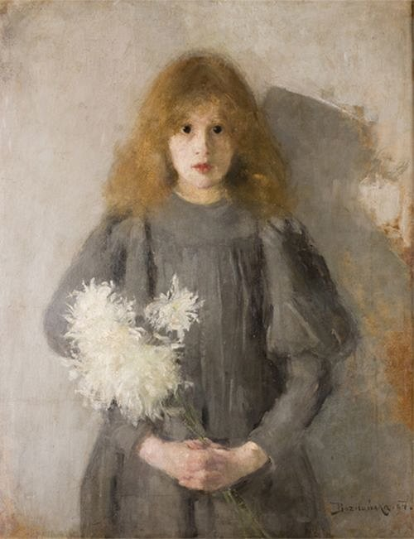

**Opis obrazu "dziewczynka z chryzantemami"**

Olga Boznańska namalowała obraz "*Dziewczynka z chryzantemami*" podczas swojego pobytu w Monachium w 1894 roku. Przedstawia on samotną młodą kobietę z rudymi włosami i ciemnymi oczami, intensywnie wpatrzonymi w odbiorcę. W dłoniach trzyma bukiet małych białych chryzantemów. Prawdopodobnie nie jest to pierwszy raz, kiedy postać ta pojawiła się na płótnie autorki, bowiem rok wcześniej namalowała ona obraz "Studium kobiety z dziewczynką", na którym znajduje się bardzo podobne przedstawienie dziewczynki. Oryginalny obraz znajduje się obecnie w Galerii Sztuki Polskiej XX wieku w Krakowie.